CICD_Ex03_s2310237004_Lichtenberger

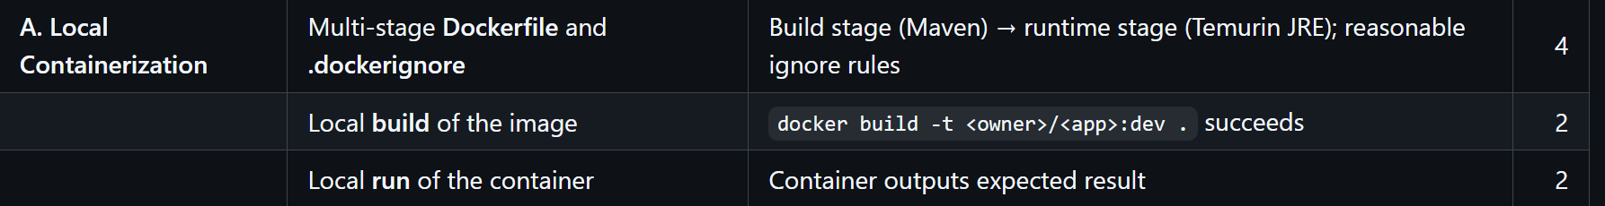
Zuerst habe ich ein Dockerfile & .dockerignore erstellt siehe repo.
Local Build und Test:
Commands:
docker build -t myapp:dev .
docker run --rm myapp:dev
Output:
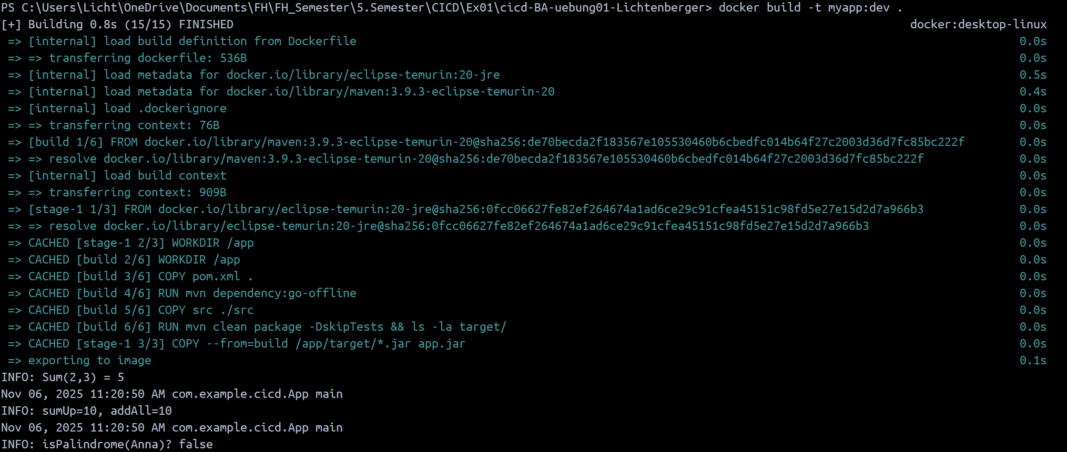
Tests laufen wie erwartet durch.
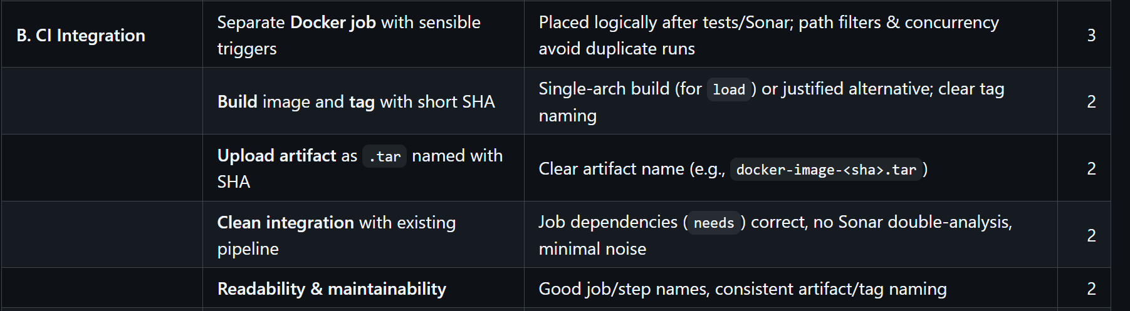
Seperate Docker job
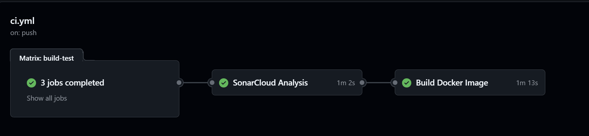
Sensible Triggers:
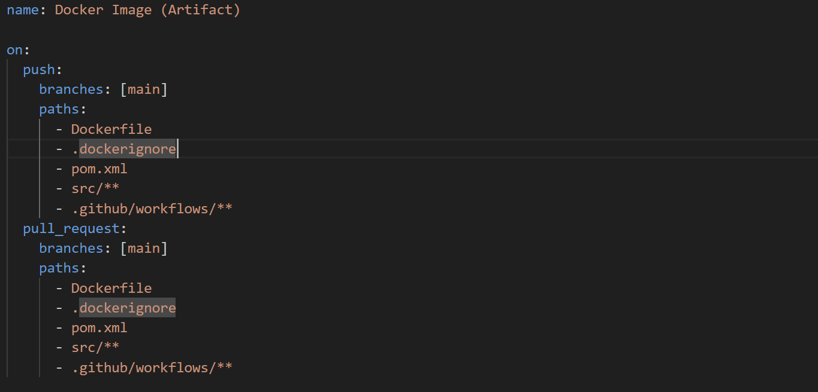
Build Image + SHA
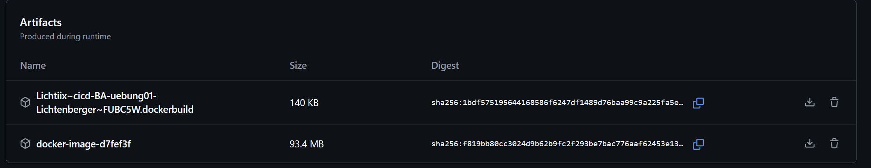
Upload .tar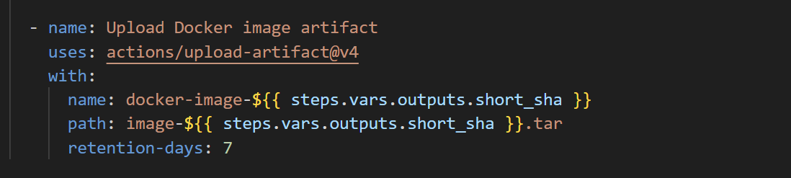


Download & load image
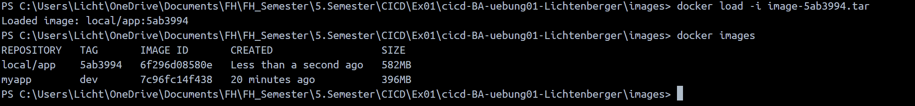
Run image locally in Docker Desktop: 